LUTKARSKO - DRAMSKA SKUPINA OSNOVNE ŠKOLE SVETE ANE U OSIJEKU

I ove školske godine su učenici Lutkarsko - dramske skupine imali niz zapaženih nastupa. Izrađivali su lutkice i scene, vježbali svoje uloge, glazbenu pratnju, sastavljali male igrokaze, plesali i družili se.

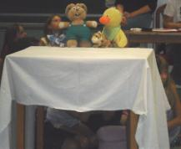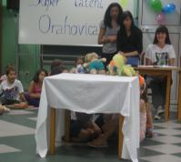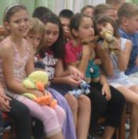

Već na samom početku školske godine, u Školi u prirodi - Orahovica, su sve prisutne (a najviše svoju učiteljicu) iznenadili improvizacijom igrokaza „Pomiješani crtići“. Tako su pokazali da su zaista talentirani, ali i spremni za nove izazove koji ih očekuju u novoj školskoj godini.

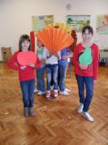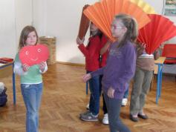
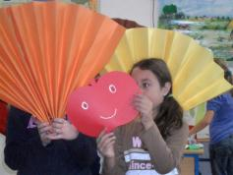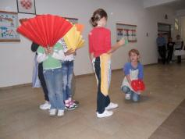

Za Dan jabuka su pokazali svoje glumačko umijeće, ali i umijeće samostalnog stvaranja malih igrokaza. Na prezentaciji projektnog dana su izveli svoje igrokaze: „Jabuka i kruška“, „ Dijete i jabuka“, „ Drvo i jabuka“ te „ Jabuka i crv“.
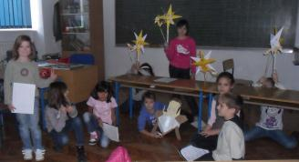
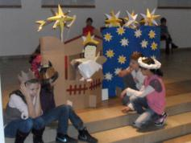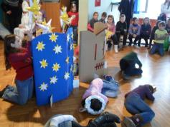

Za Svetog Nikolu su pripremili lutkarsko - dramsku igru na njemačkom jeziku „Der gestirnte Himmel“. Predstavu su darovali djeci u obližnjim dječjim vrtićima te školskoj djeci povodom Svetog Nikole.

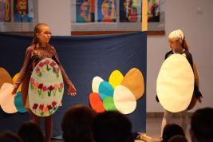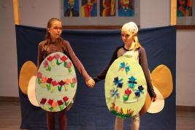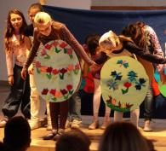

Za Uskrs su se predstavili igrokazom „Jaje i pisanica“ koji su izveli za goste priredbe, buduće prvašiće - male vrtićarce.
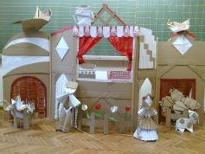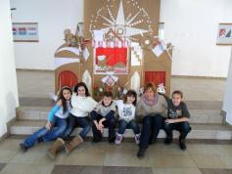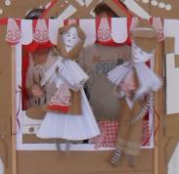

Još u prvom polugodištu su počele pripreme za „Lidrano“. Ove godine su se na Općinskom i Županijskom susretu Lidrano predstavili igrokazom „Ženski i muški poslovi“. Igrokazom su pokazali da su mala međusobna nadmudrivanja zapravo dio svakodnevnog života u kojem oboje pokušavaju dati sve najbolje od sebe. Pjesmom, glumom i scenografijom su kroz šaljivi narodni izričaj oživjeli nekadašnji život u Slavoniji. Iako nisu otišli na Državni susret, ponosni smo što su prošli kao prijedlog za taj susret.

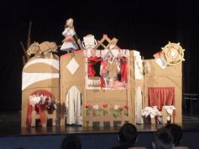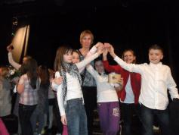
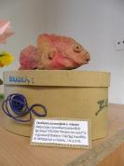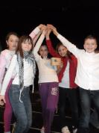

Isti igrokaz su učenici izveli na sceni Dječjeg kazališta Branko Mihaljević prigodom Svjetskog dana kazališta za djecu i mlade te Međunarodnog dana lutkarstva. Na predstavljanju zajedničkog projekta kazališta i udruge Breza - Dokkica „Pozor! Plivajmo na sceni“ osvojili su drugo mjesto.
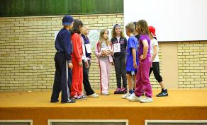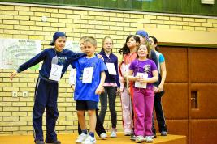
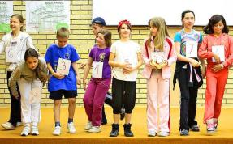

U sklopu projekta „Zdravo rasti i odrasti“ Udruge za promicanje prosvjetne djelatnosti Nauk, u OŠ Mladost, je održan Mini - forum festival. Učenici su se uspješno predstavili predstavom „Rukomet“ kroz koju su pokazali kako se nenasilno rješavaju svakodnevni vršnjački problemi.

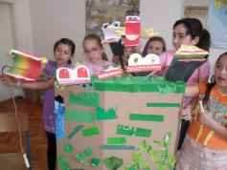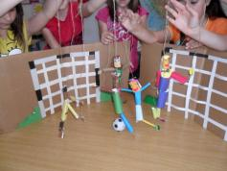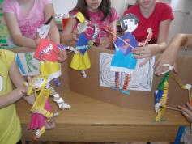
Ljubav prema lutkarstvu i dramskom izričaju su prenijeli i na ostale učenike 3.b razreda. U sklopu sportskog projekta „Kretanjem do zdravlja“ zajedno osmišljavaju lutkarske igrokaze koje će prikazati na razrednoj priredbi za roditelje.
Učenici Lutkarsko - dramske skupine su još jednom dokazali da je za uspjeh potreban talent, ali i volja, upornost, strpljivost, dogovor i sloga.

Učiteljica i voditeljica Lutkarsko - dramske skupine: Viktorija - Silvija Roguljić

